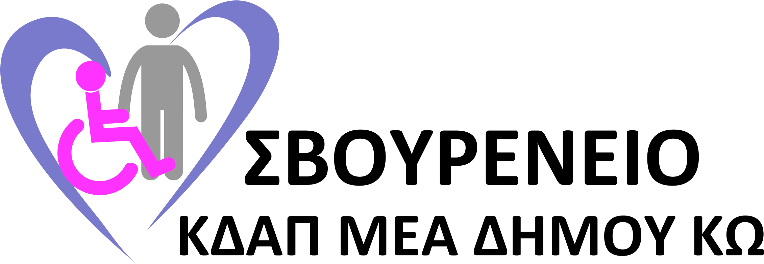

ΠΡΟΣΚΛΗΣΗ ΕΚΔΗΛΩΣΗΣ ΕΝΔΙΑΦΕΡΟΝΤΟΣ

Πρόγραμμα Εθελοντικής Προσφοράς και Δημιουργικής Απασχόλησης Ατόμων με Αναπηρία

΄΄ Σβουρένειο ΚΔΑΠAμεΑ Δήμου Κω΄΄

Περίοδος Υλοποίησης: 9 Ιουλίου – 14 Αυγούστου 2026
Το Σβουρένειο ΚΔΑΠμεΑ Δήμου Κω, με σταθερό προσανατολισμό στην ενίσχυση της κοινωνικής συμπερίληψης, της δημιουργικής έκφρασης και της ποιοτικής υποστήριξης των ατόμων με αναπηρία, ανακοινώνει την υλοποίηση Προγράμματος Εθελοντικής Προσφοράς για τη θερινή περίοδο από 9 Ιουλίου έως 14 Αυγούστου 2026.
Το πρόγραμμα απευθύνεται σε:
- Εκπαιδευτικούς εν ενεργεία
- Συνταξιούχους εκπαιδευτικούς
- Φοιτητές και σπουδαστές συναφών σχολών, όπως:
  - Ειδικής Αγωγής
  - Παιδαγωγικών Τμημάτων
  - Ψυχολογίας
  - Κοινωνικής Εργασίας
  - Εργοθεραπείας
  - Καλλιτεχνικών
  - Φυσικοθεραπείας
  - Λογοθεραπείας
  - Φυσικής Αγωγής
  - Νοσηλευτικής και συναφών επιστημών
Οι εθελοντές θα συμμετέχουν υποστηρικτικά σε δράσεις δημιουργικής απασχόλησης, άθλησης, καλλιτεχνικής έκφρασης, κοινωνικών δεξιοτήτων, ψυχαγωγίας και συνοδείας των ωφελούμενων του ΚΔΑΠμεΑ, πάντα υπό την καθοδήγηση και εποπτεία του επιστημονικού προσωπικού της δομής.

Στόχοι του Προγράμματος
Το πρόγραμμα αποσκοπεί:
- στην προώθηση της κοινωνικής αλληλεγγύης και του εθελοντισμού,
- στην ενίσχυση της καθημερινότητας των ατόμων με αναπηρία μέσω δημιουργικών και βιωματικών δράσεων,
- στη σύνδεση της εκπαιδευτικής και ακαδημαϊκής κοινότητας με την κοινωνική προσφορά,
- στην ανάπτυξη κουλτούρας συμπερίληψης και ενεργού συμμετοχής στην τοπική κοινωνία.

Οφέλη Συμμετοχής για τους Εθελοντές
Η συμμετοχή στο πρόγραμμα προσφέρει:
- πολύτιμη πρακτική εμπειρία στον χώρο της αναπηρίας και της κοινωνικής φροντίδας,
- ανάπτυξη δεξιοτήτων επικοινωνίας, συνεργασίας και διαχείρισης ομάδων,
- βιωματική επαφή με τις αρχές της συμπερίληψης και της ειδικής αγωγής,
- ενίσχυση του βιογραφικού και της επαγγελματικής εμπειρίας των συμμετεχόντων,
- δυνατότητα συμμετοχής σε δράσεις κοινωνικού χαρακτήρα με ουσιαστικό κοινωνικό αποτύπωμα,
- βεβαίωση εθελοντικής συμμετοχής από το Σβουρένειο ΚΔΑΠAμεΑ Δήμου Κω μετά την ολοκλήρωση του προγράμματος.
Ιδιαίτερα για τους φοιτητές συναφών ειδικοτήτων, η συμμετοχή αποτελεί μια σημαντική ευκαιρία εξοικείωσης με το πεδίο της ειδικής αγωγής, της αποκατάστασης και της κοινωνικής φροντίδας μέσα από πραγματικές συνθήκες υποστήριξης και δημιουργικής παρέμβασης.

Υποβολή Ενδιαφέροντος
Οι ενδιαφερόμενοι μπορούν να δηλώσουν συμμετοχή καταθέτοντας:
- σύντομο βιογραφικό σημείωμα,
- στοιχεία επικοινωνίας,
- διαθεσιμότητα ημερών και ωρών.
Στο email : svourenio@kos.gr
Πληροφορίες : Kωνσταντίνος Χατζηδαυίδ , τηλ:2242028610
Υποβολή δικαιολογητικών : Από 15 /06/2026 - 25/6/2026
Ο Διευθυντής του Σβουρένειου ΚΔΑΠAμεΑ Δήμου Κω | Η Αντιδήμαρχος Κοινωνικής Πολιτικής, Πρόνοιας και Δημοτικής Συγκοινωνίας Δήμου Κω
Κωνσταντίνος Χατζηδαυίδ | Διονυσία Γιαννούλη

